新人教版 选择性必修1
Unit 5 Working the Land
Using Language（1）: Explore the world hunger problem
一、【单元学习主题】
人教版高中英语选择性必修1（2019版）Unit 5 Working the Land
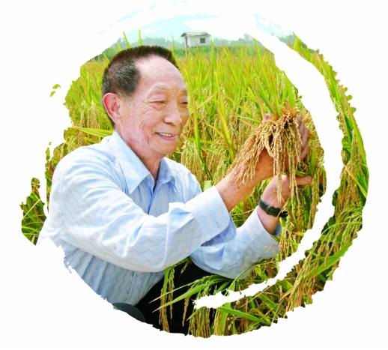
本单元主题是“人与自我和人与社会-农业”，探讨了一系列与农业相关的热点问题，提供了多模态语篇素材，介绍了“中国杂交水稻之父”袁隆平、世界粮食日、化学耕作与有机耕作、培养农业人才、进行农业扶贫和农业创新等内容，旨在帮助学生深度思考农业发展对国家建设乃至世界和平稳定等方面的贡献和意义，培养学生正确的价值观。
二、【设计思路】
Using Language分为Explore the world hunger problem和 Evaluate chemical farming and organic farming两个板块。
Explore the world hunger problem该部分的活动主题是：“探索世界饥饿问题”，需要学生综合运用看、听、说等技能。学生通过一段广播中的访谈节目，了解当今世界依然面临严重的饥饿问题以及主要原因，积极思考、探讨消除饥饿的办法，最后以“世界粮食日”为切入点，策划一次校园活动，提出有意义的活动方案，提升大家对世界饥饿与粮食问题的认识。
三、【课标要求】
- 知识要求：听懂并理解录音采访中的关键信息，并判断被采访人的主要观点及其支撑信息之间的关系；能够在对话中运用恰当的句式表达观点、陈述理由；
- 核心素养要求：能够感知和注意世界饥饿问题，获取和梳理出联合国粮食及农业组织的作用和任务、导致世界饥饿问题的主要原因，以及FAO采取的行动和提出的倡议等信息。
四、【学习建议】
- 能够分辨观点与事实，听懂对因果关系的解释和说明；
- 要求在听懂的基础上进行合理推断并解释理由。
五、【学习评价】
1. 能否根据所获得的信息加深对主题内容的理解；
2. 能否在对话中运用恰当的句式表达观点，陈述理由。
六、【教学重点】Teaching Important Points
1. 概括、整合联合国粮食及农业组织的相关信息；
2. 能够听懂并理解录音采访中的主要观点，并找出相关的支撑信息。
七、【教学难点】Teaching Difficult Points:
1. 描述和阐述庆祝“世界粮食日”的活动，提高学生珍惜粮食的意识；
2. 分析和判断引起世界饥饿问题的所有可能原因，并提出可能的解决办法。
八、【教学准备】：
Search the Internet for some background information of world hunger, explore world hunger problem.
【教学资源信息技术应用】Teaching Aids：
The multimedia：Seewo Whiteboard 5
九、【教学方法】Teaching Methods：
1.Task-oriented teaching method.
2. Individual work and group work.
3. Cooperative learning method

十、【教学评价】:
教学评价:
 | 课程内容 | 反思内容 | 自我评价
 | 主题语境 | 作者重点突出了什么主题？
 | 语言知识 | 能否听懂、理解录音采访中的关键信息？
 | 语言技能 | 能否判断被采访人的主要观点及其支撑信息之间的关系？
 | 文化知识 | 能否理性思考世界饥饿问题？
 | 学习策略 | 能否分辨观点与事实，听懂对因果关系的解释和说明？
学后反思：
总结课上所学，引导学生通过完成设置的听说任务提高学生的听说能力，让学生掌握一定的听说策略和技巧。

